全国百所高校冬季阳光长跑活动
工作简报（第十一期）

“全国百所高校‘祖国万里行’阳光体育冬季长跑活动组委会 二零一一年一月七日

全国百所高校‘祖国万里行’阳光体育冬季长跑活动已于2011年1月6日全面结束，活动期间各高校对本次长跑活动十分重视，进行了大量的组织工作。在组织形式上不断创新，在活动内容上丰富多彩，总结了不少宝贵的经验。
南京工业大学在本次长跑活动中充分以学生角度考虑，处处体现人文关怀：在各个终端机的位置选择上尽量的方便学生将生活和锻炼相结合，在生活中锻炼，在锻炼中生活。并在每台终端机附近设立最佳路线提示牌，标明长跑路线和距离；在校园长跑的线路上遇到陡坡和路口处都设立了温馨的提示牌，提醒学生注意安全。为校园营造温馨的跑步环境。并特为本次阳光长跑活动专门设立了办公室，每天有负责老师值班，为学生及时解决长跑中出现的疑问。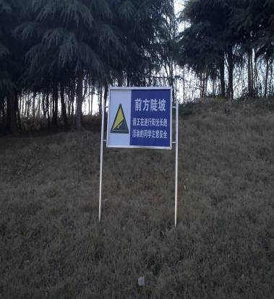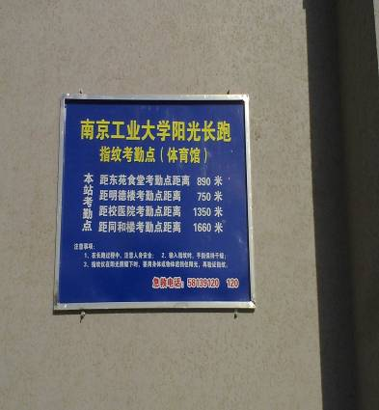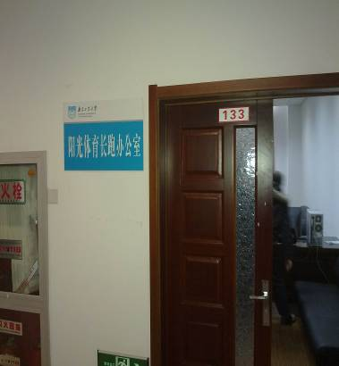

长安大学在本次活动与迎接60年校庆相结合，积极组织各院系参与本次活动，每个院系都设计并制作了宣传板和宣传口号横幅，为校园营造出积极向上的长跑氛围，学校还设立了“阳光长跑领导小组”，组织协调各职能单位协助本次活动的开展，定期了解本校长跑动态，对先进个人和集体表彰，对获得“全国阳光长跑十佳个人”的同学，按36分积分，计入长安大学2011年春季运动会团体总分。通过一系列活动，学生的参与热情不提高，即使天气渐冷，学生参与活动的热情依然不减。
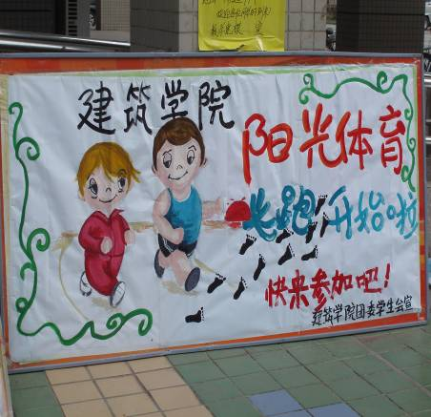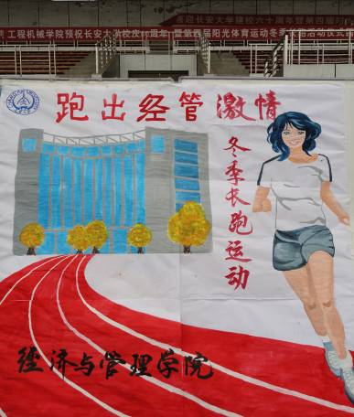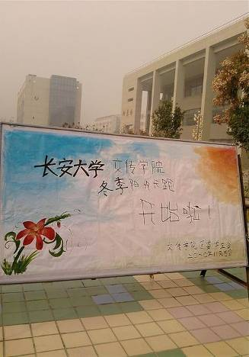
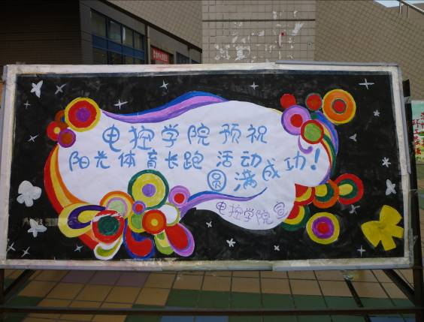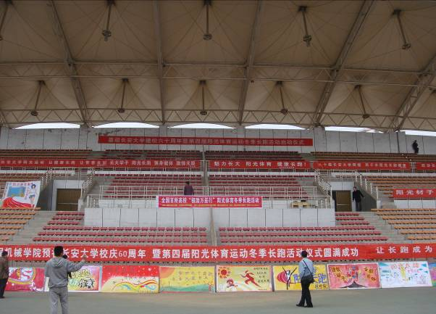
杭州电子科技大学在本次活动准备阶段就得到了领导的高度重视，校长出任本次长跑活动的领导小组组长，设立专项经费，并在活动开始前开展了多场健康生活方式系列讲座，内容包括怎么科学长跑，长跑对生活方式的培养、如何科学锻炼等，从理论上解释长跑的意义，给学生灌输“健康第一”的意识。活动开展后加强各学院间的长跑竞赛排名，并推出几名积极参与长跑活动的学生为形象大使，在学生群体中起到标杆作用。学生通过写一些关于自己和同学参与长跑的小故事，更加生动的感受到长跑带给自己和同学的改变。
浙江经济职业技术学院和浙江经贸职业技术学院等职业学院考虑到学生毕业后的工作性质大多需要强健的体魄和良好的适应能力，学校一直坚持晨跑的传统。本次冬季长跑活动大多直接由原负责晨跑的领导小组管理，将本次活动和晨跑相结合同步开展，相比晨跑，由于学生锻炼的自主性提高，学生参与本次活动的积极性很高，同时减轻了教师的管理负担。
自2010年11月12日长跑活动仪式启动至2011年1月6日，累计共有7,065,336人次学生参与到阳光体育冬季长跑活动中，见下图。全国各校参与人次前20名排名及各校参与率前20名排名（参与率是学校长跑总人次除以注册人数）见表2-3。
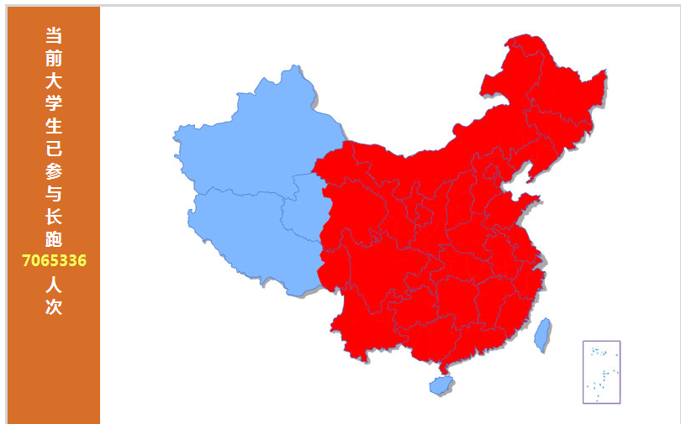
表2
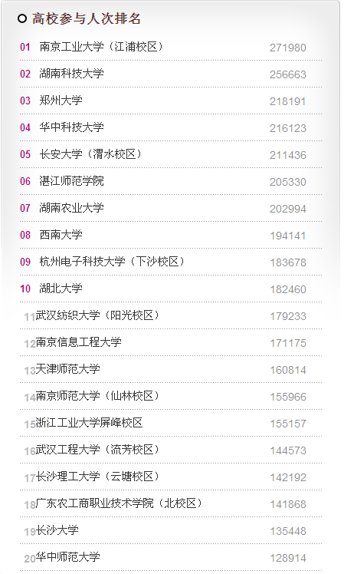

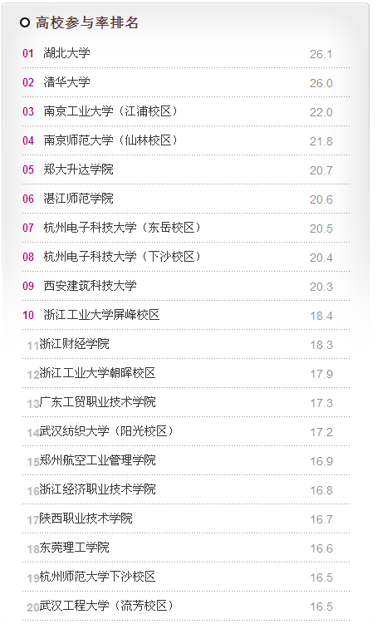
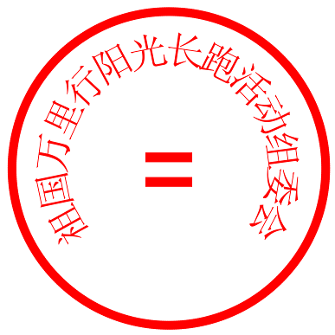
“全国百所高校‘祖国万里行’阳光体育冬季长跑活动”
组委会秘书处
二0一一年一月七日

报：教育部体育卫生艺术司、全国高等学校体育教学指导委员会
送：全国108所高校体育部、全国高等学校体育教学指导委员会全体委员、12省市体育与卫生艺术处

